

**今日动态**

• **DAILY LIFEmmexport1594010006013**



2024年11月13日 星期三 多云

****1.**来园情况**

我班共有24名幼儿，今日来园23人（1人身体不适，在家休息）。**刘汐妍、陈清月、刘诗玲、朱梓嘉、沙明钰、夏忆馨、苏忆晴、华欣语、肖鹏源、王子木、刘佳富、王慕阳、黄赫璟**等幼儿来园后能自主签到、放好物品。由于今天早晨新桥医院医生来我园做氟离子防龋齿和听力测试，所以孩子们先进行区域游戏，稍后统一吃早点。

**2.区域活动**

|  |  |  |  |
| --- | --- | --- | --- |
| 6fe067442653f7886e900927afa5e57b_750 | IMG_20241113_090754 | IMG_20241113_081001 | IMG_20241113_081015 |
| 夏忆馨继续完成作品《保温杯》。她拿出粉色和黄色的太空泥。按照黄、粉、黄、粉、黄、粉的规律装饰弧线。 | 恽修齐用绿色、黄色太空泥制作小花。接着，他拿出一个纸托，在里面铺满废纸。 | 陈宇杰和魏沐溪在益智区玩拼图游戏。 | 颜承毅和张铭皓两人在益智区玩磁力片，两人用磁力片建构车子。 |
| IMG_20241113_082021 | IMG_20241113_085947 | 3610ba3ee79e20452fb6b1330b84813b_750 | da03b6cb96eb3c0cc53b162200a0187d_750 |
| 姜昊言和孙杰文在地面建构合作建构楼房。 | 董沐瑶来到图书区自制书签。她先用打孔机在硬卡纸上打一个小孔。接着在上面画上图案。 | 陈可芯来到图书区游戏。她在给每个小动物找家。 | 刘一凡在图书区玩视听游戏。她打开手机微信扫描故事二维码开始倾听故事。 |

**3.氟离子防龋齿和听力测试**

今天，新桥医院的医生们来给我们做氟离子防龋齿和听力测试啦！小朋友们都很勇敢哦！

|  |  |  |  |
| --- | --- | --- | --- |
| IMG_20241113_083746 | IMG_20241113_083808 | IMG_20241113_083825 | IMG_20241113_083633 |
| 听力测试 | | | |
| IMG_20241113_084136 | IMG_20241113_084203 | IMG_20241113_084226 | IMG_20241113_084241 |
| 氟离子防龋齿 | | | |

**4.集体活动**

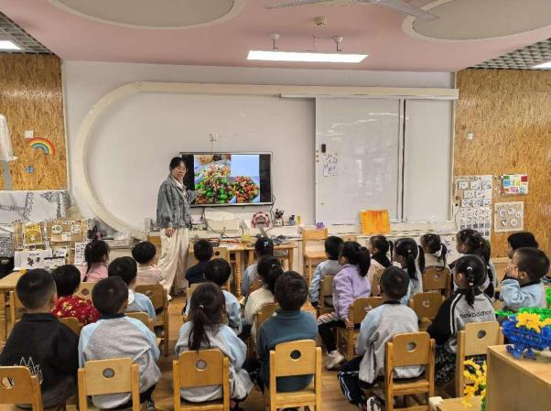**健康：豆豆真好吃**

豆豆的种类包括大豆、蚕豆、豌豆、绿豆等。豆类富含蛋白质，其蛋白质的氨基酸组成与动物性蛋白质近似，是优质蛋白质，而且还富含植物油脂，尤其是不饱和脂肪酸含量较高，同时也含有较丰富的B族维生素，其营养成分易于消化、吸收。除此之外，豆类还含有钙、磷、铁等无机盐，营养十分丰富，常吃豆子对身体大有好处。为满足人们的不同口感，人们还常常将豆豆制作成各类豆制品，如五香豆、糖豆瓣、豆腐花、盐炒豆等，不同的烹饪方法有不同的风味，吸引了不同的人，比较受大众的喜欢。活动中，能认真倾听，来接豆豆种类、作用和烹饪方法的有：**恽修齐、黄赫璟、姜昊言、夏忆馨、陈宇杰、刘一凡、董沐瑶、王子木、刘佳富、肖鹏源、华欣语**等。

**5.户外活动**

**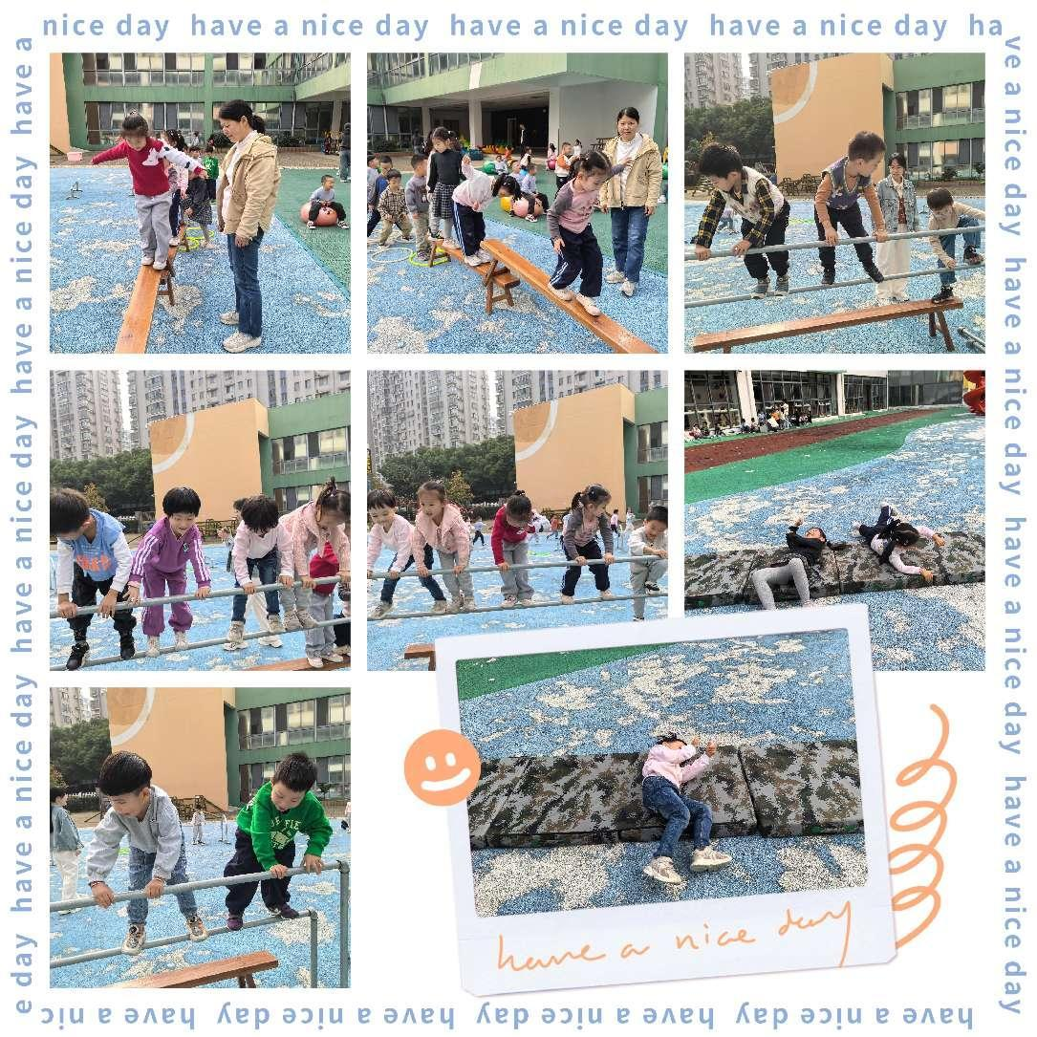**

**6.生活活动**

今天午餐吃的是意大利面和白萝卜排骨汤，**陈宇杰、孙杰文、恽修齐、颜承毅、王慕阳、刘佳富、张铭皓、董沐瑶、华欣语、姜昊言**等幼儿已经能熟练运用筷子进餐，并保持桌面整洁。

**7.温馨提示**

各位家长大家伙，立冬到了，天气会越来越冷，家长们要注意以下几点哦：

（1）给宝贝们及时增添衣物，选择保暖性好的衣服，出门可以戴上帽子、围巾和手套。

（2）饮食上，可以让宝贝适当吃些温热、易消化的食物，比如热汤、热粥，为身体提供能量。

（3）冬季干燥，要提醒宝贝多喝水，保持身体水分平衡。

（4）鼓励宝贝适当运动，增强体质，但运动前要做好热身，防止受伤。

希望宝贝们都能健康快乐地度过立冬。